Tai nạn trong thực tế: Chạy lệch đường không có kế hoạch dẫn đến bị mắc cạn
MARS Reports
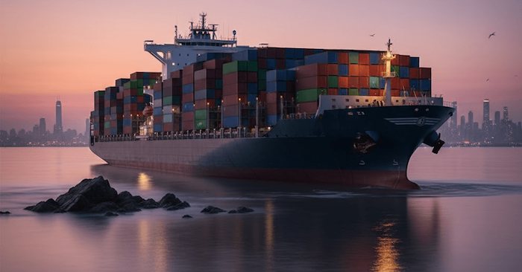
Ngay sau khi mặt trời lặn vào một buổi tối yên tĩnh, một tàu container lớn đang ttiếp cận gần vị trí đón hoa tiêu ở cách khoảng chùng 1 hải lý về phía đông bắc của lối vào cảng có đê chắn sóng. Vì hoa tiêu sẽ từ một tàu chở dầu ven biển đang đi ra chuyển sang, ông đã chỉ thị cho tàu container di chuyển sang mạn phải (về phía tây) của tuyến đường được khuyến nghị để tránh tàu chở dầu và duy trì tốc độ tối thiểu, tức 7 hải lý/giờ đối với con tàu này.
Ngay sau khi chiếc tàu chở dầu rời khỏi đê chắn sóng, xuồng hoa tiêu đã chuyển ông sang tàu container. Quá trình này kéo dài gần 8 phút, và đến khi hoàn tất, con tàu đã ở rất gần đê chắn sóng và gần như song song với nó.
Ngay khi bước lên buồng lái, hoa tiêu đã nhận ra tình huống bất lợi, nhưng thay vì trao đổi với thuyền trưởng hoặc hủy việc cho tàu tiếp cận lối vào, ông lại ra lệnh “tới nửa máy” và hết lái phải, với ý định đưa tàu đi vòng quanh đầu đê chắn sóng. Đường đi mới này đòi hỏi một cú rẽ gấp sang phải gần 130° ở tốc độ rất thấp và luôn ở sát đầu đê chắn sóng. Tuy nhiên, tổ buồng lái không đánh giá được rằng con tàu không thể quay trở gấp đến mức đó được. Tầm nhìn của họ bị che mờ bởi ánh đèn thành phố rực sáng ở phía nam và được phản chiếu mạnh trên mặt nước phẳng lặng, làm giảm nhận thức tình huống. Họ không nhìn thấy phao đèn đỏ đánh dấu giới hạn phía nam của luồng vào cảng.
Con tàu bắt đầu tăng tốc độ nhưng mũi tàu quay rất chậm. Hoa tiêu ra lệnh đẩy hết công suất của chân vịt ngang mũi sang phải, nhưng ở tốc độ tàu lúc đó thì chân vịt ngang không có tác dụng. Nhận thấy rằng con tàu đã lệch đáng kể khỏi tuyến hành trình an toàn, ông ra lệnh cho hai tàu lai (một tàu 700 mã lực ở phía trước mũi và 1.800 mã lực phía sau lái) đẩy hết công suất từ mạn trái mũi và mạn trái lái. Tuy nhiên, động tác này vô tình triệt tiêu tác dụng của bánh lái, vì lực đẩy của tàu lai ở phía sau lớn hơn và tạo ra đòn bẩy lớn so với tâm xoay của tàu. Trong tình huống đó, tàu lai nhỏ phía trước hoàn toàn vô tác dụng.
Khi nhận ra vị trí nguy hiểm lúc quá muộn, thuyền trưởng ra lệnh khẩn cấp lùi hết máy, nhưng đã không kịp ngăn tàu vượt qua phao đỏ ở sai phía và bị mắc cạn lên một tảng đá ngầm có đánh dầu trên hải đồ. Tàu gần như bật ngược trở lại sau cú va chạm, và với máy vẫn đang chạy lùi, tàu tự nổi ra được. Ngay sau đó, còi báo lỗi cách điện của động cơ chân vịt mũi vang lên và cầu dao tự ngắt. Sỹ quan ở trạm mũi được lệnh kiểm tra khoang chân vịt mũi, và báo rằng nước đang tràn vào và động cơ đã bị ngập.
Khi trở lại được luồng, tàu dừng máy, hai tàu lai vòng sang mạn phải và cặp dây kéo ở mũi và lái phải. Con tàu được đưa vào cầu cảng container, cập mạn trái. Một đăng kiểm viên của đăng kiểm lên tàu cùng thợ lặn đã đến kiểm tra trước nửa đêm và, sau khi khảo sát phần tôn vỏ dưới nước, đã cấp giấy chứng nhận tạm thời cho phép tàu hành trình đến cảng lớn gần nhất (16 giờ chạy ở tốc độ giảm) để kiểm tra và sửa chữa trong ụ tàu.
Mức độ hư hại
- Tấm tôn vỏ đáy bên trái sống chính bị móp nghiêm trọng trên chiều dài khoảng 15 mét tính từ mũi tàu, gây thủng két mũi (forepeak tank) và khoang chân vịt mũi;
- Dây quấn và hệ thống điện của động cơ chân vịt mũi bị nước biển phá hỏng;
- Ống thông hơi của két mũi bị nổ và bật khỏi chân đế do sóng xung kích sinh ra từ nước trong két mũi đang chứa đầy nước dằn.
Nguyên nhân gốc rễ / Yếu tố góp phần
- Đi lệch không có kế hoạch khỏi đường hành trình trong giai đoạn quan trọng cuối cùng của chuyến đi;
- Hoa tiêu đã ưu tiên sai, nhường đường cho chiếc tàu nhỏ đang đi ra;
- Tổ buồng lái mất nhận thức tình huống, tiếp tục hành trình sai tuyến;
- Hoa tiêu lên tàu ở quá gần lối vào cảng nên không xử lý được tình huống nguy hiểm, và làm sai thêm khi ra lệnh “tới nửa máy”.
- Không hiểu rõ đặc tính điều động của tàu;
- Sử dụng tàu lai không hợp lý – lẽ ra nên bắt dây lai bên mạn phải trước khi tàu qua đê chắn sóng;
- Không thả neo kịp thời;
- Ánh đèn bờ và phản chiếu trên mặt nước làm giảm hiệu quả của việc cảnh giới.
------------------------------------------------

